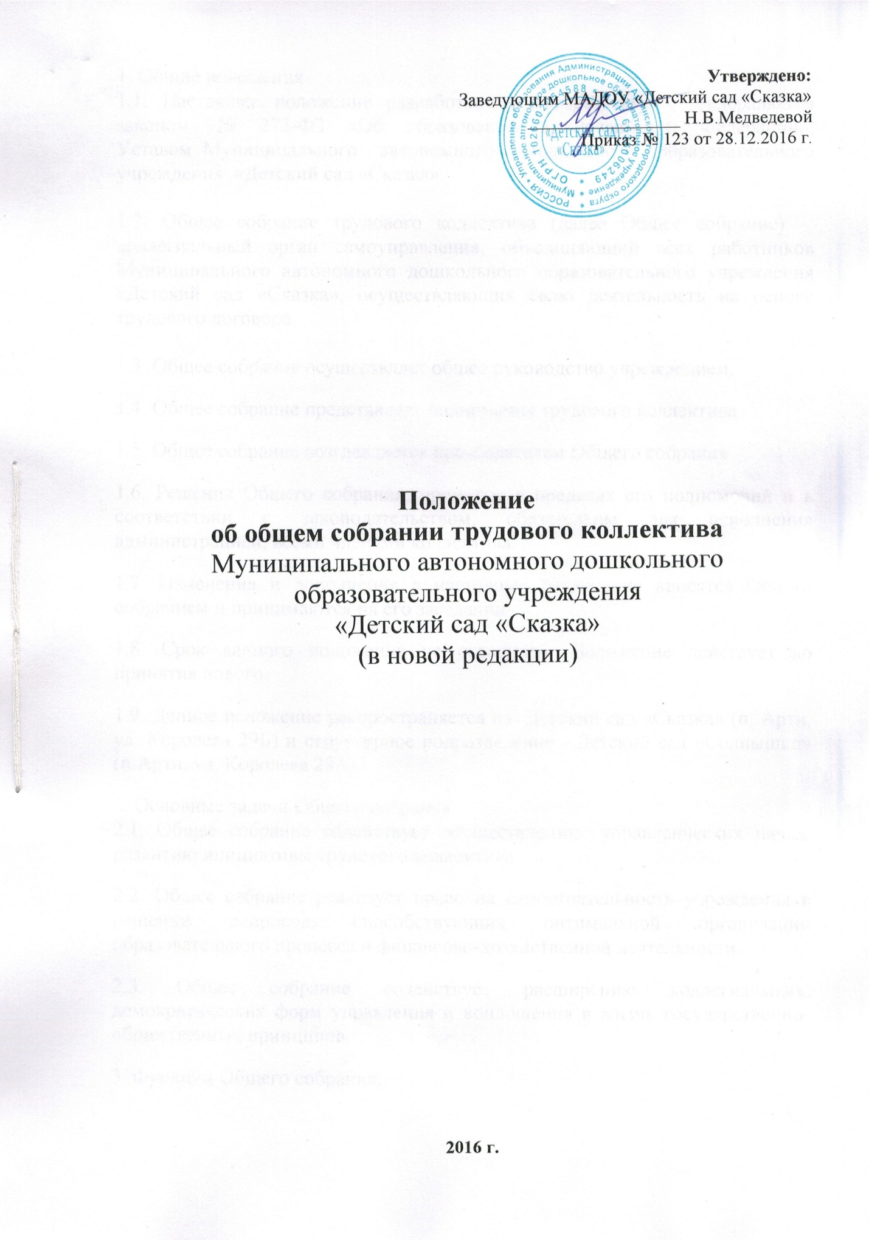

1. Общие положения
1.1. Настоящее положение разработано в соответствии с Федеральным законом № 273-ФЗ «Об образовании в Российской Федерации», Уставом Муниципального автономного дошкольного образовательного учреждения «Детский сад «Сказка».

1.2. Общее собрание трудового коллектива (далее Общее собрание) – коллегиальный орган самоуправления, объединяющий всех работников Муниципального автономного дошкольного образовательного учреждения «Детский сад «Сказка», осуществляющих свою деятельность на основе трудового договора.

1.3. Общее собрание осуществляет общее руководство учреждением.
1.4. Общее собрание представляет полномочия трудового коллектива.
1.5. Общее собрание возглавляется председателем Общего собрания.
1.6. Решения Общего собрания, принятые в пределах его полномочий и в соответствии с законодательством, обязательны для исполнения администрацией, всеми членами коллектива.
1.7. Изменения и дополнения в настоящее Положение вносятся Общим собранием и принимаются на его заседании.
1.8. Срок данного положения не ограничен. Положение действует до принятия нового.
1.9. Данное положение распространяется на Детский сад «Сказка» (п. Арти, ул. Королева 29Б) и структурное подразделение - Детский сад «Солнышко» (п.Арти, ул. Королева 29А).
2. Основные задачи Общего собрания
2.1. Общее собрание содействует осуществлению управленческих начал, развитию инициативы трудового коллектива.
2.2. Общее собрание реализует право на самостоятельность учреждения в решении вопросов, способствующих оптимальной организации образовательного процесса и финансово-хозяйственной деятельности.
2.3. Общее собрание содействует расширению коллегиальных, демократических форм управления и воплощения в жизнь государственно-общественных принципов.
3. Функции Общего собрания:
- одобряет правила внутреннего трудового распорядка, иные локальные акты Учреждения в соответствии с Положением об Общем собрании работников;
- принимает Положение об Общем собрании трудового коллектива;
- принимает решение о необходимости заключения коллективного договора;
- решения по иным вопросам в соответствии с Положением об Общем собрании трудового коллектива.

4. Права Общего собрания
4.1. Общее собрание имеет право:
- участвовать в управлении учреждением;
- выходить с предложениями и заявлениями на Учредителя, в органы муниципальной и государственной власти, в общественные организации;
4.2. Каждый член Общего собрания имеет право:
- потребовать обсуждения Общим собранием любого вопроса, касающегося деятельности учреждения, если его предложение поддержит, не менее одной трети членов собрания;
- при несогласии с решением Общего собрания высказать свое мотивированное мнение, которое должно быть занесено в протокол.
5. Организация управления Общим собранием
5.1. В состав Общего собрания входят все работники учреждения.
5.2. На заседании Общего собрания могут быть приглашены представители Учредителя, общественных организаций, органов муниципального и государственного управления. Лица, приглашенные на собрание, пользуются правом совещательного голоса, могут вносить предложения и заявления, участвовать в обсуждении вопросов, находящихся в их компетенции.
5.3. Для ведения Общего собрания из его состава открытым голосованием избирается председатель и секретарь сроком на один календарный год, которые исполняют свои обязанности на общественных началах.
5.4. Председатель Общего собрания:
- организует деятельность Общего собрания;
- информирует членов трудового коллектива о предстоящем заседании;
- организует подготовку и проведение заседания;
- определяет повестку дня;
- контролирует выполнение решений.
5.5. Общее собрание собирается не реже 2 раз в календарный год.
5.6. Общее собрание считается правомочным, если на нем присутствует не менее 2/3 работников ДОУ.
5.7. Решение Общего собрания принимается простым большинством голосов открытым голосованием.
5.8. Решение Общего собрания считается принятым, если за него проголосовало не менее 2/3 присутствующих.
5.9. Решения Общего собрания реализуются через приказы и распоряжения заведующего ДОУ.
5.10. Решение Общего собрания обязательно к исполнению для всех членов трудового коллектива.
6. Взаимосвязь с другими органами самоуправления
6.1. Общее собрание организует взаимодействие с другими коллегиальными органами учреждения – Наблюдательным советом, Педагогическим советом, Родительским комитетом:
- через участие представителей трудового коллектива в заседаниях Наблюдательного совета, Педагогического совета, Родительского комитета;
- представление на ознакомление Наблюдательному совету, Педагогическому совету и Родительскому комитету материалов, готовящихся к обсуждению и принятию на заседании Общего собрания трудового коллектива;
- внесение предложений и дополнений по вопросам, рассматриваемым на заседаниях Наблюдательного совета, Педагогического совета, Родительского комитета;
7. Ответственность Общего собрания
7.1. Общее собрание несет ответственность:
- за выполнение, выполнение не в полном объеме или невыполнение закрепленных за ним задач и функций;
- соответствие принимаемых решений законодательству РФ, нормативно-правовым актам.
8. Делопроизводство Общего собрания
8.1. Заседания Общего собрания оформляются протоколом.
8.2. В протоколе фиксируются: дата проведения, количественное присутствие (отсутствие) членов трудового коллектива. приглашенные (ФИО, должность), повестка дня, ход обсуждения вопросов. предложения, рекомендации и замечания членов трудового коллектива и приглашенных лиц, решение.
8.3. Протоколы подписываются председателем и секретарем Общего собрания.
8.4. Нумерация протоколов ведется от начала календарного года.
8.5. Журнал протоколов Общего собрания нумеруется постранично, прошнуровывается, скрепляется подписью заведующего и печатью учреждения.
8.6. Журнал протоколов Общего собрания хранится в делах учреждения (50 лет) и передается по акту (при смене руководителя) передачей в архив.

